МАТЕМАТИЧНІ ЗАДАЧІ, СПРЯМОВАНІ НА КУЛЬТОРОЛОГІЧНЕ
ВИХОВАННЯ ШКОЛЯРІВ

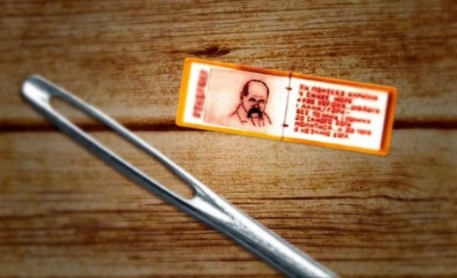
1. (математика 5 клас) Знайти площу найменшої у світі книжки — мікромініатюрного «Кобзаря», створеної українським майстром М. Сядристим. Довжина шпальт — 0,84 мм, ширина — на 0,13 мм менша. Результат округлити до десятих і знайти площу найменшої японської книжки, що в 19 разів більша за «Кобзар».

2. (математика 6 клас) Невідома Україна. У цьому місті запрацювала перша в Україні залізниця, перший готель, засновано професійний театр та перша школа. А також винайдена перша в світі гасова лампа та запущена перша повітряна куля. Яке місто України називають містом винаходів?. Розв’яжіть рівняння, значення змінної є порядковим номером відповідної букви українського алфавіту.
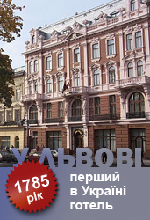
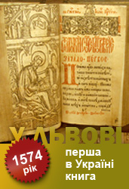
1) –х + 5 = –10;
2) х – 10 = 20;
3) –12 – 2(2х + 5) = –4(11 – х) – 6(1 – х);
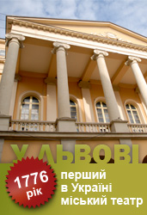
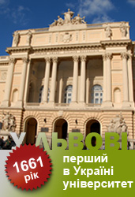
4) –11х = –121;
5) 6,1х – 12,2.

3. (алгебра, 7 клас) Три найвищі гірські вершини України – Говерла, Бребенескул і Петрос знаходяться в найвищому гірському масиві Чорногори в Карпатах. Сума їхніх висот дорівнює 6113 м, причому Говерла на 29 м вища за Бребенескул і на 41 м вища за Петрос. Знайдіть висоту кожної з вершин.
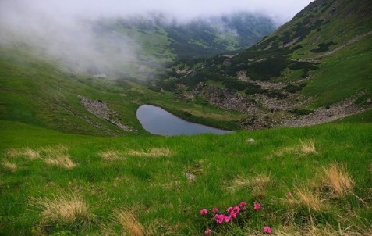
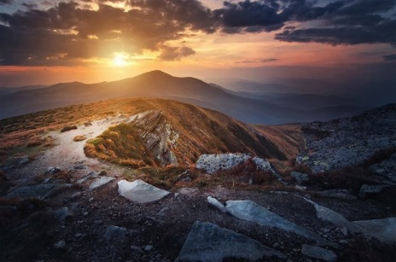
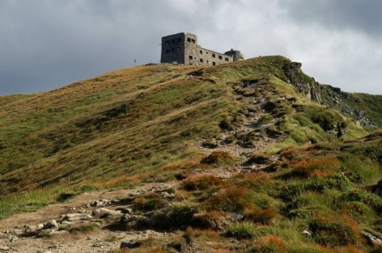

4. (геометрія, 7 клас) Три сусіда козака (Грай, Тур і Око), щоб завжди з водою жити, почали криницю рити. Але треба врахувати, щоб відстань від криниці до будинків козаків була однаковою. Чи можна це зробити і як?
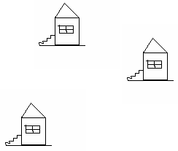

5. (алгебра, 8 клас) На території міста Слов’янська розташовані унікальні солоні озера.
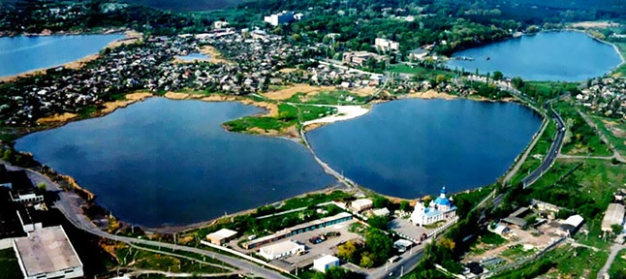
Ніде в Україні солоні озера не зустрічаються на такій відстані від моря. Розв’язавши квадратні рівняння, ви дізнаєтеся дивовижні факти про озера Рапне, Вейсове, Сліпне.
Картка 1 (озеро Рапне) 2х² – 19х + 45 = 0. Глибина воронки (4,5 м), площа залягання грязі (5 га).
Картка 2 (озеро Сліпне) х² – 9х + 18 = 0. Глибина озера (3 м), шар залягання грязі (6 м).
Картка 3 (озеро Вейсове) х² – 99х + 1520 = 0. Глибина воронки (19 м), діаметр воронки (80 м).
Картка 4 (відсоткова кількість солі в озерах) 2х² – 21х + 40 = 0. Максимальна – 8%, мінімальна – 2,5%.

6. (геометрія, 8 клас) "Геометричні фігури — символи української вишивки"
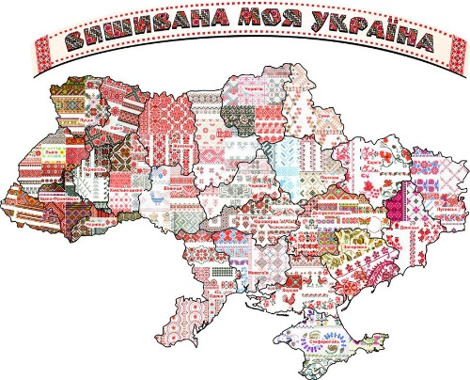
1. Геометрична фігура, яка в українській вишивці символізує Сонце, Місяць.
2. Геометрична фігура, яка в українській вишивці символізує плодовитість, родючість.
3. Геометрична фігура, що в українській вишивці символізує чотири сторони світу.
4. Геометрична фігура, що в українській вишивці символізує вічний рух життя.
5. Лінія, що символізує землю.
6. В алгебрі цей знак означає дію додавання, а в українській вишивці символізує вічне життя, є символом вогню і життя.
7. Геометрична фігура, яка в українській вишивці символізує єдність трьох світів.
8. Геометричні фігури, що в українській вишивці символізують зорі, янголів.

7. (алгебра 9 клас) Виконайте завдання і дізнаєтесь про цікаві факти із життя відомого математика Михайла Остроградського.
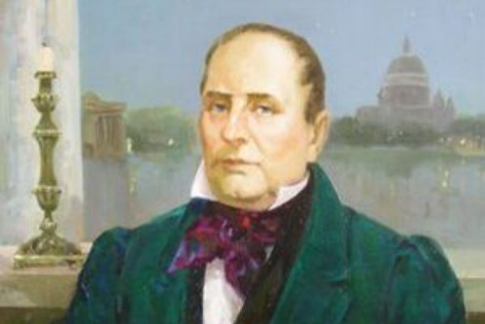
1. Знайдіть найменший цілий розв’язок нерівності. Відповідь підкаже вам, в якому віці М.В.Остроградський вступив до Харківського університету і через два роки його закінчив. 2(у + 2) > 34.

2. Зобразіть на числовій прямій проміжки [12; 40] і [18; 50]. Знайдіть спільну частину для зображених проміжків. Відповідь – це рік знайомства всесвітньо відомого математика М.В.Остроградського і великого українського поета Т.Г.Шевченка.

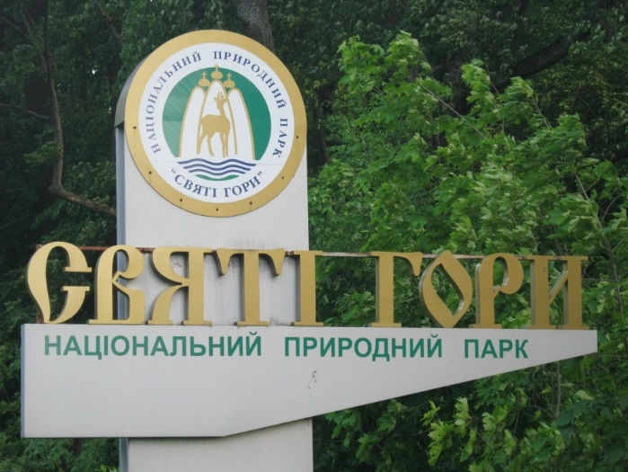
8. (математика і природознавство 5 клас) Рослинність НПП "Святі Горі" має величезну наукову і природоохоронну цінність. Площа парку – 40500 га. Ліси займають 94% площі парку, луки – 2,5%, а болота – 3,5%. Скільки гектарів займають ліси, луки та болота?

